Siaran Pers

Perbandingan Performa 2026: Bagaimana Perbandingan Performa Ponsel Pintar Unggulan?

Dalam beberapa tahun terakhir, ponsel pintar unggulan telah meningkatkan standar kinerja, menggabungkan prosesor yang andal, layar yang memukau, dan perangkat keras premium yang membuat segalanya, mulai dari bermain game hingga multitasking terasa mudah. ​​Seri Samsung Galaxy S telah berada di garis depan inovasi ini, dengan setiap generasi baru meningkatkan sistem kamera, daya pemrosesan, teknologi layar, dan efisiensi baterai.

Dalam artikel ini, kami membandingkan Samsung Galaxy S23, Samsung Galaxy S24, Samsung Galaxy S25, dan Samsung Galaxy S26 untuk memahami bagaimana kinerja ponsel pintar unggulan telah berevolusi.

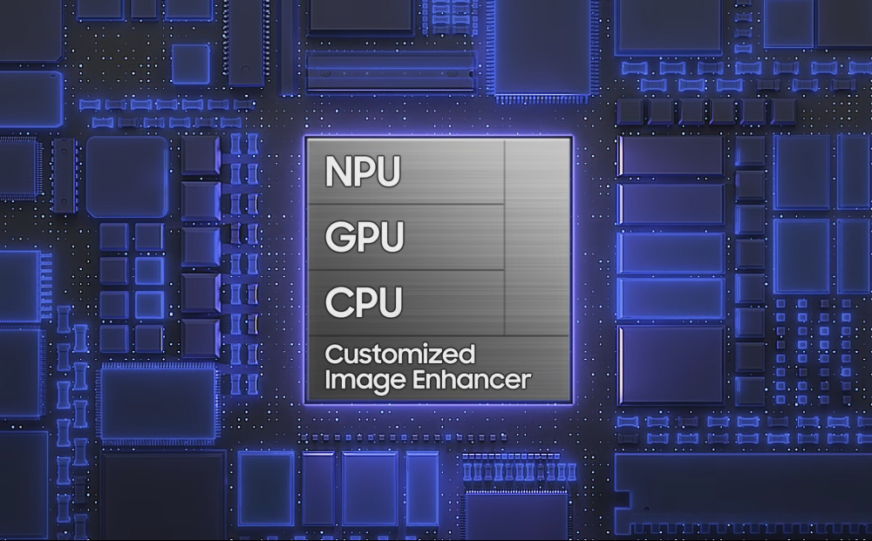

Evolusi Prosesor pada Seri Galaxy S

Prosesor adalah salah satu komponen terpenting yang menentukan seberapa lancar dan mumpuni kinerja smartphone. Samsung Galaxy S23 ditenagai oleh chipset Snapdragon 8 Gen 2 For Galaxy, yang memberikan performa kuat untuk bermain game, multitasking, dan penggunaan sehari-hari. Dengan Samsung Galaxy S24, Samsung beralih ke chip generasi terbaru seperti Snapdragon 8 Gen 3 For Galaxy /Exynos 2400, dengan peningkatan kecepatan secara keseluruhan, dan memperkenalkan kemampuan pemrosesan AI yang lebih kuat, membuat fitur-fitur seperti peningkatan foto dan asisten cerdas menjadi lebih cepat dan efisien.

Samsung Galaxy S25 membawa segalanya lebih jauh dengan chipset Snapdragon Elite yang lebih bertenaga yang memberikan kinerja CPU dan GPU yang lebih tinggi, terutama untuk bermain game dan beban kerja berat. Samsung Galaxy S26 terbaru, yang dilengkapi dengan Snapdragon 8 Elite Gen 5 For Galaxy/Exynos 2600, mendorong daya pemrosesan smartphone lebih jauh lagi. Ia memberikan kinerja yang lebih cepat, kemampuan grafis yang lebih baik, fitur AI baru, dan efisiensi energi yang lebih baik. Ini berarti pengalaman bermain game yang lebih lancar, peluncuran aplikasi yang lebih cepat, dan kemampuan berbasis AI yang lebih kuat.

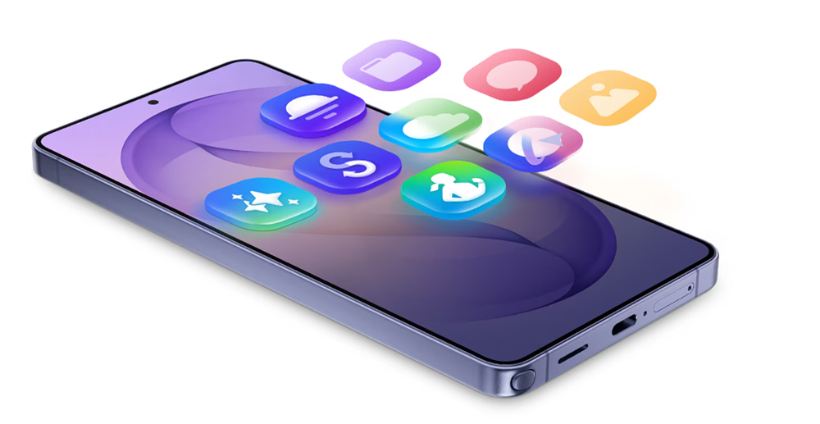

Peningkatan RAM & Penyimpanan
RAM dan kapasitas/kecepatan penyimpanan juga merupakan komponen vital yang memainkan peran utama dalam menentukan seberapa lancar kinerja perangkat unggulan. Samsung Galaxy S23 dimulai dengan RAM 8GB dan penyimpanan 128GB, yang cukup untuk sebagian besar tugas sehari-hari dan multitasking moderat. Samsung Galaxy S24 mempertahankan konfigurasi serupa tetapi mendapat manfaat dari manajemen memori yang lebih cepat dan optimasi sistem yang lebih baik.
Dengan Samsung Galaxy S25, Samsung mulai menawarkan RAM 12 GB sebagai standar, membantu pengguna menangani multitasking yang lebih berat dan aplikasi yang lebih menuntut. Teknologi penyimpanan yang lebih cepat juga berarti transfer file yang lebih cepat dan waktu pemuatan aplikasi yang lebih singkat. Samsung Galaxy S26 selanjutnya meningkatkan peningkatan ini dengan menawarkan penyimpanan dasar yang lebih tinggi yaitu 256 GB dan teknologi memori yang lebih cepat. Hasilnya, pengguna merasakan kinerja yang jauh lebih cepat dalam tugas sehari-hari, multitasking, fitur AI, dan bermain game.
Galaxy S26 kini menggunakan RAM LPDDR5X dan penyimpanan UFS 4.0, yang secara signifikan meningkatkan kecepatan transfer data dan mengurangi waktu pemuatan aplikasi. Peningkatan ini membuat perbedaan yang nyata dalam kinerja smartphone unggulan di dunia nyata
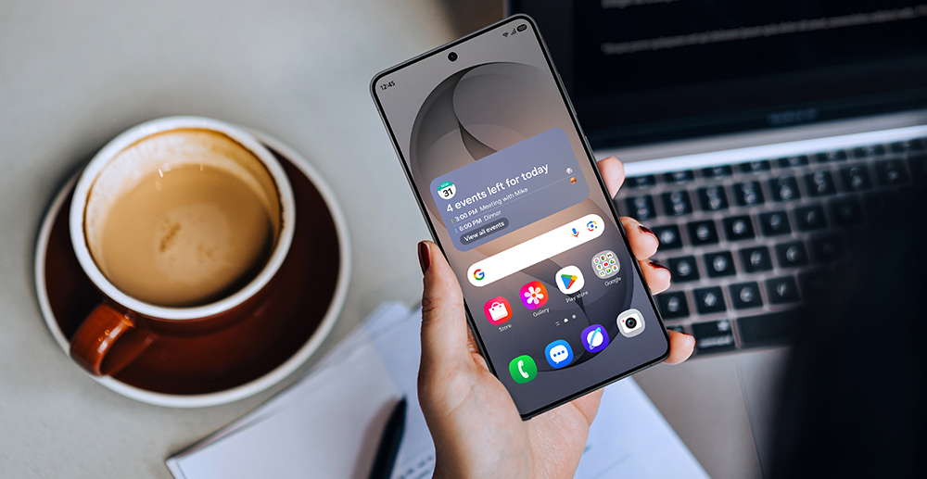
Teknologi Layar & Tampilan
Teknologi layar selalu menjadi keunggulan ponsel unggulan Samsung. Samsung Galaxy S23 memiliki layar Dynamic AMOLED 6,1 inci yang ringkas dengan refresh rate 120Hz, menghadirkan warna yang cerah dan pengguliran yang mulus. Samsung Galaxy S24 memiliki layar 6,2 inci dengan kecerahan yang sedikit ditingkatkan, sehingga lebih mudah untuk melihat konten bahkan dalam kondisi luar ruangan yang terang.
Dengan Samsung Galaxy S25, Samsung menyempurnakan layar lebih lanjut dengan peningkatan kecerahan, efisiensi, dan akurasi warna. Kecepatan refresh adaptif memastikan kinerja yang lebih lancar sekaligus membantu menghemat daya baterai selama tugas-tugas yang tidak terlalu berat.
Samsung Galaxy S26 melanjutkan perkembangan ini dengan panel AMOLED 6,3 inci yang lebih besar, lebih terang, dan lebih halus, serta kecepatan refresh 120Hz yang sama. Ini memastikan animasi yang lancar, pengguliran yang responsif, dan pengalaman yang mendalam, baik saat Anda bermain game, streaming, atau menjelajahi konten.
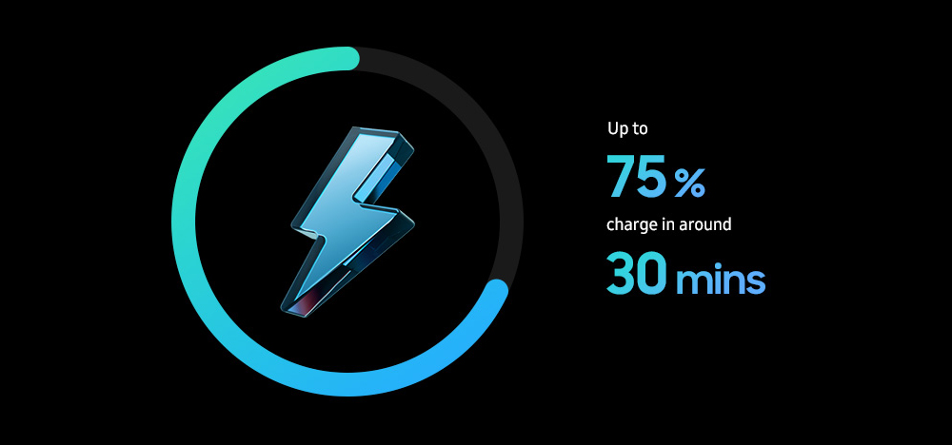
Peningkatan Kapasitas dan Efisiensi Baterai
Performa baterai juga secara bertahap meningkat di seluruh generasi flagship Samsung. Samsung Galaxy S23 hadir dengan baterai 3.900 mAh yang memberikan performa andal sepanjang hari bagi pengguna pada umumnya. Samsung Galaxy S24 menawarkan baterai 4.000 mAh sekaligus memanfaatkan prosesor yang lebih efisien, sehingga membantu memperpanjang masa pakai baterai.
Samsung Galaxy S25 mempertahankan kapasitas baterai yang serupa tetapi meningkatkan efisiensi daya berkat chipset yang lebih baru dan perangkat lunak yang dioptimalkan. Samsung Galaxy S26 melangkah lebih jauh dengan baterai 4300 mAh yang jauh lebih besar dan manajemen daya yang lebih baik yang memberikan masa pakai baterai terlama dari semua perangkat Samsung Galaxy S hingga saat ini.
Untuk menyimpulkan

Evolusi ponsel pintar unggulan Samsung menyoroti seberapa jauh seri Galaxy S telah berkembang. Dari Galaxy S23 hingga Galaxy S26, Samsung terus meningkatkan performa melalui prosesor yang lebih bertenaga, RAM yang lebih cepat, desain termal yang lebih baik, dan kemampuan AI yang lebih cerdas. Meskipun skor benchmark ponsel unggulan mencerminkan peningkatan ini, perbedaan sebenarnya terasa dalam penggunaan sehari-hari—peluncuran aplikasi yang lebih cepat, multitasking yang lebih lancar, performa game yang lebih baik, dan pemrosesan kamera yang lebih canggih. Dengan Galaxy S26, Samsung menggabungkan peningkatan ini untuk menghadirkan pengalaman Galaxy S yang paling canggih dan bertenaga hingga saat ini.

###

Tentang Samsung Electronics Co., Ltd.

Samsung menginspirasi dunia dan membentuk masa depan melalui ide dan teknologi yang transformatif. Perusahaan ini mendefinisikan ulang dunia TV, digital signage, smartphone, wearable, tablet, peralatan rumah tangga, dan sistem jaringan, serta memori, sistem LSI, dan foundry. Samsung juga mengembangkan teknologi pencitraan medis, solusi HVAC, dan robotika, sekaligus menghadirkan produk otomotif dan audio inovatif melalui Harman. Dengan ekosistem SmartThings, kolaborasi terbuka dengan berbagai mitra, dan integrasi AI di seluruh portofolio, Samsung menghadirkan pengalaman konektivitas yang cerdas dan mulus. Untuk berita terbaru, kunjungi Samsung Newsroom di news.samsung.com.

For More Information:
Fia Handayani  Public Relations Manager  Samsung Electronics Indonesia  Email: f.handayani@samsung.com | Maghfira Tabrani  Manager  Carl Byoir  Email: maghfira.tabrani@carlbyoir.com

